Cepillo de dientes eléctrico con pulsador
Breve descripción |  | Partimos del cepillo de dientes eléctrico comercial y lo adaptamos con un brazo flexible de sujeción y un pulsador que se pueda accionar de forma sencilla.  Proveemos al cepillo con un brazo adaptable para que el usuario no necesite sujetarlo y, además, en una pequeña caja colocada en el exterior del cepillo añadimos un circuito electrónico que contiene un microcontrolador que, una vez programado, nos permitirá, mediante un pulsador de accionamiento sencillo, hacer que funcione durante un período de tiempo. Está diseñado, también, para poder detener el funcionamiento en el momento que se vuelva a accionar el pulsador si el período de funcionamiento no ha finalizado. Tanto el motor del cepillo como el microcontrolador serán alimentados con dos pilas de tipo AA incluidas en la caja.
Para quién se hizo |  | Este es un proyecto realizado a partir de una propuesta de la asociación de personas con parálisis cerebral AMANECER de Pontevedra. Es a este colectivo al que va dirigido a sí como a cualquier otra persona con habilidades motoras restringidas.
Propósito |  | El propósito es proporcionar un dispositivo de aseo personal como es cepillo de dientes susceptibles de ser utilizado y puesto en marcha con unas habilidades motoras mínimas.
Materiales y modo de funcionamiento |  | Para el montaje de este cepillo se emplean los siguientes materiales:  - un cepillo de dientes eléctrico comercial  - un circuito electrónico formado por una placa, un micro controlador 12F675, un circuito integrado L293, dos resistencias, los condensadores, un pulsador y dos diodos led  - una caja para datar todo el circuito comporta pilas, interruptor de encendido-apagado,jack para conectar al cepillo y pulsador de accionamiento  El cepillo se puede accionar indistintamente mediante dos pulsadores: uno colocado sobre la caja exterior y el otro sobre el mismo cepillo.  El pulsador sirve para dos funciones: programar el tiempo de funcionamiento y poner en marcha el motor del cepillo.  Para programar el tiempo de funcionamiento debemos mantener pulsador aproximadamente seis segundos. En este momento empezarán a parpadear los dos diodos led situados en la caja exterior el tiempo que permanezcan parpadeando los dos diodos hasta que soltemos el pulsador será el tiempo que dure el motor funcionando. Los márgenes de temporización para este prototipo oscilan, aproximadamente, entre uno y 30 segundos. Estos márgenes podrán ampliarse con una modificación en el programa del microcontrolador.  Para poner en marcha el motor debemos ejercer una ligera presión sobre cualquiera de los dos pulsadores. Si deseamos detener el funcionamiento antes de tiempo basta con una nueva pulsación.
 |  | Este proyecto fue realizado por los alumnos y profesores del ciclo superior de desarrollo de productos electrónicos del instituto de educación secundaria A Xunqueira de Pontevedra que se citan a continuación
Carlos Quintáns Martínez
Simón Cordo Lage
Raúl González Martínez
Francisco Pérez González
Ernesto Sanmartín Cobas
Manuel Pérez Hernández

I.E.S. A Xunqueira
C/ Rafael Areses s/n
36155 Pontevedra
Tel.: 986 873003
Fax.: 986 873000
Correo electrónico: mperezhdez@edu.xunta.es

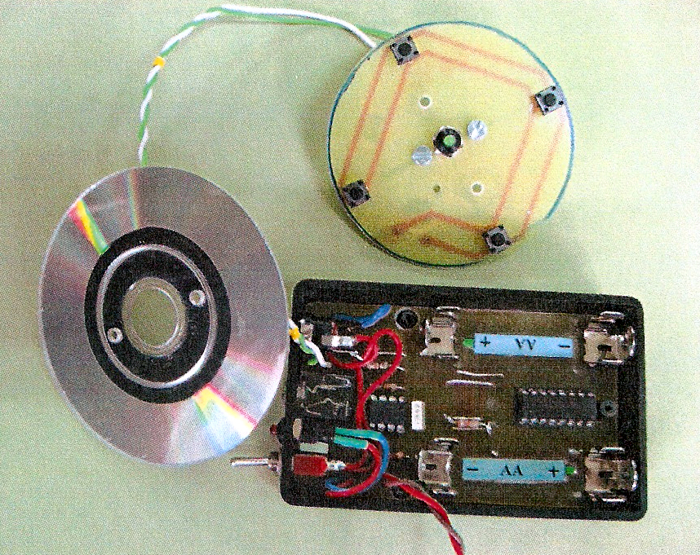
Fotografía del contenido del interior de la caja externa

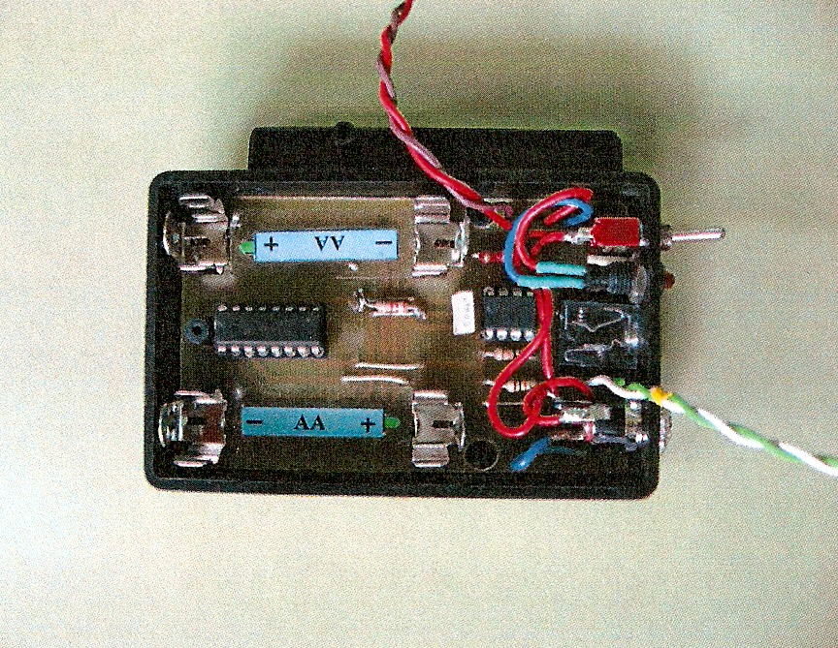
Fotografía del contenido del interior de la caja externa

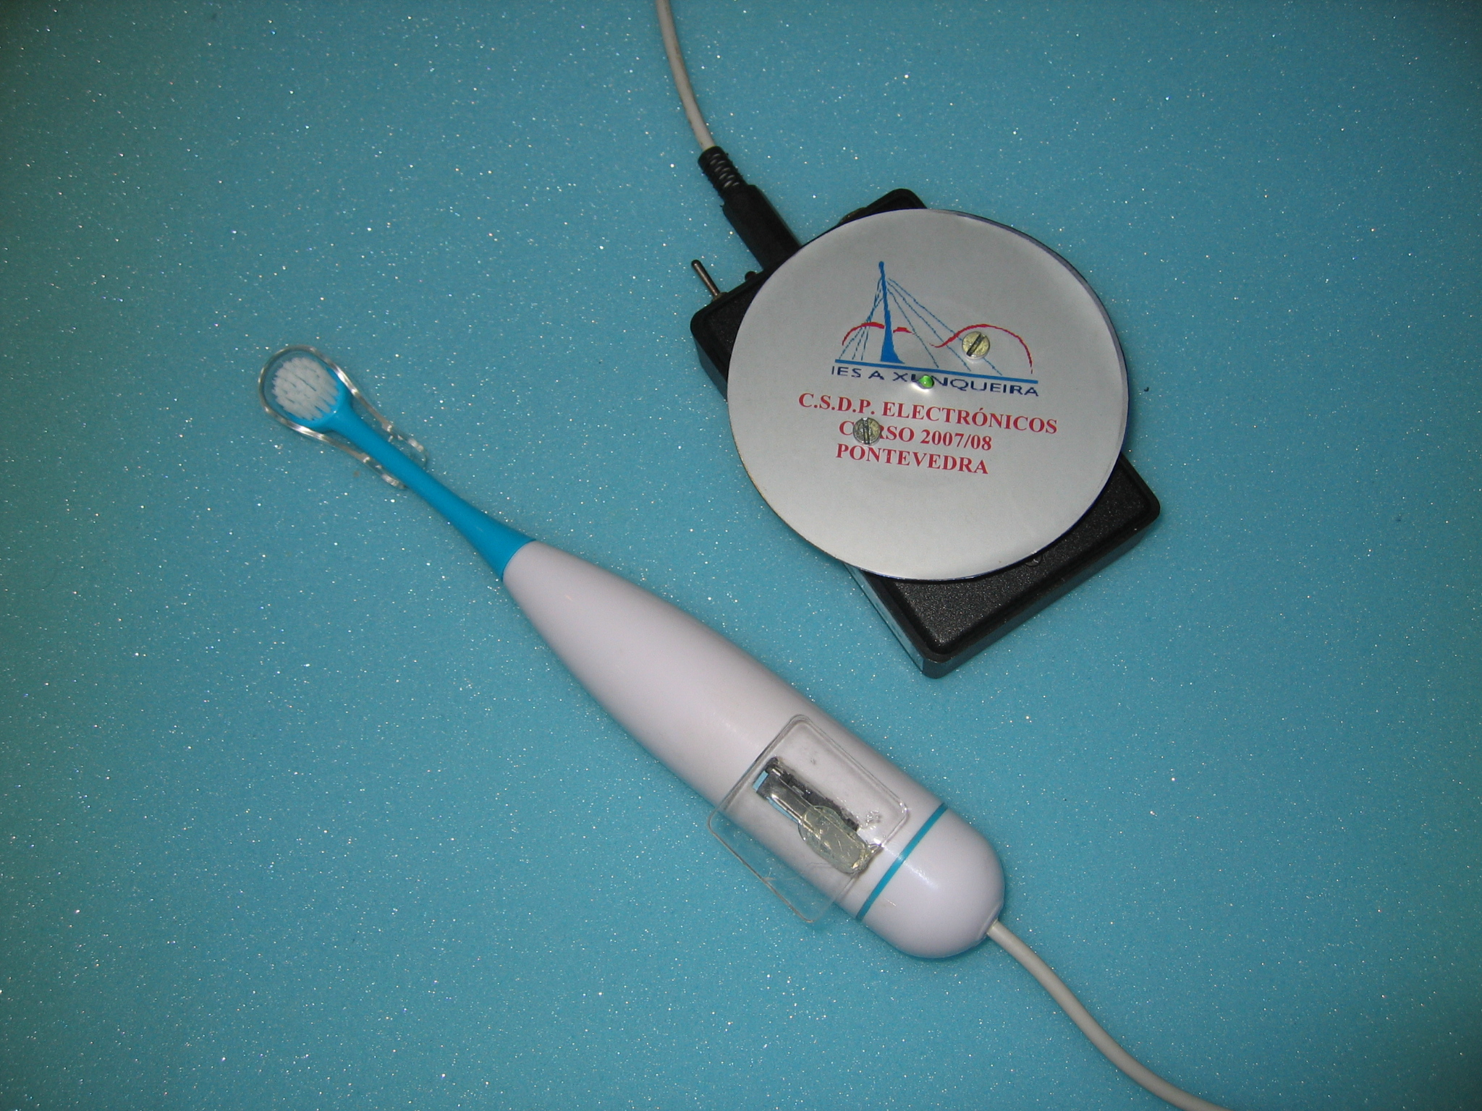
Fotografía del cepillo con pulsador externo

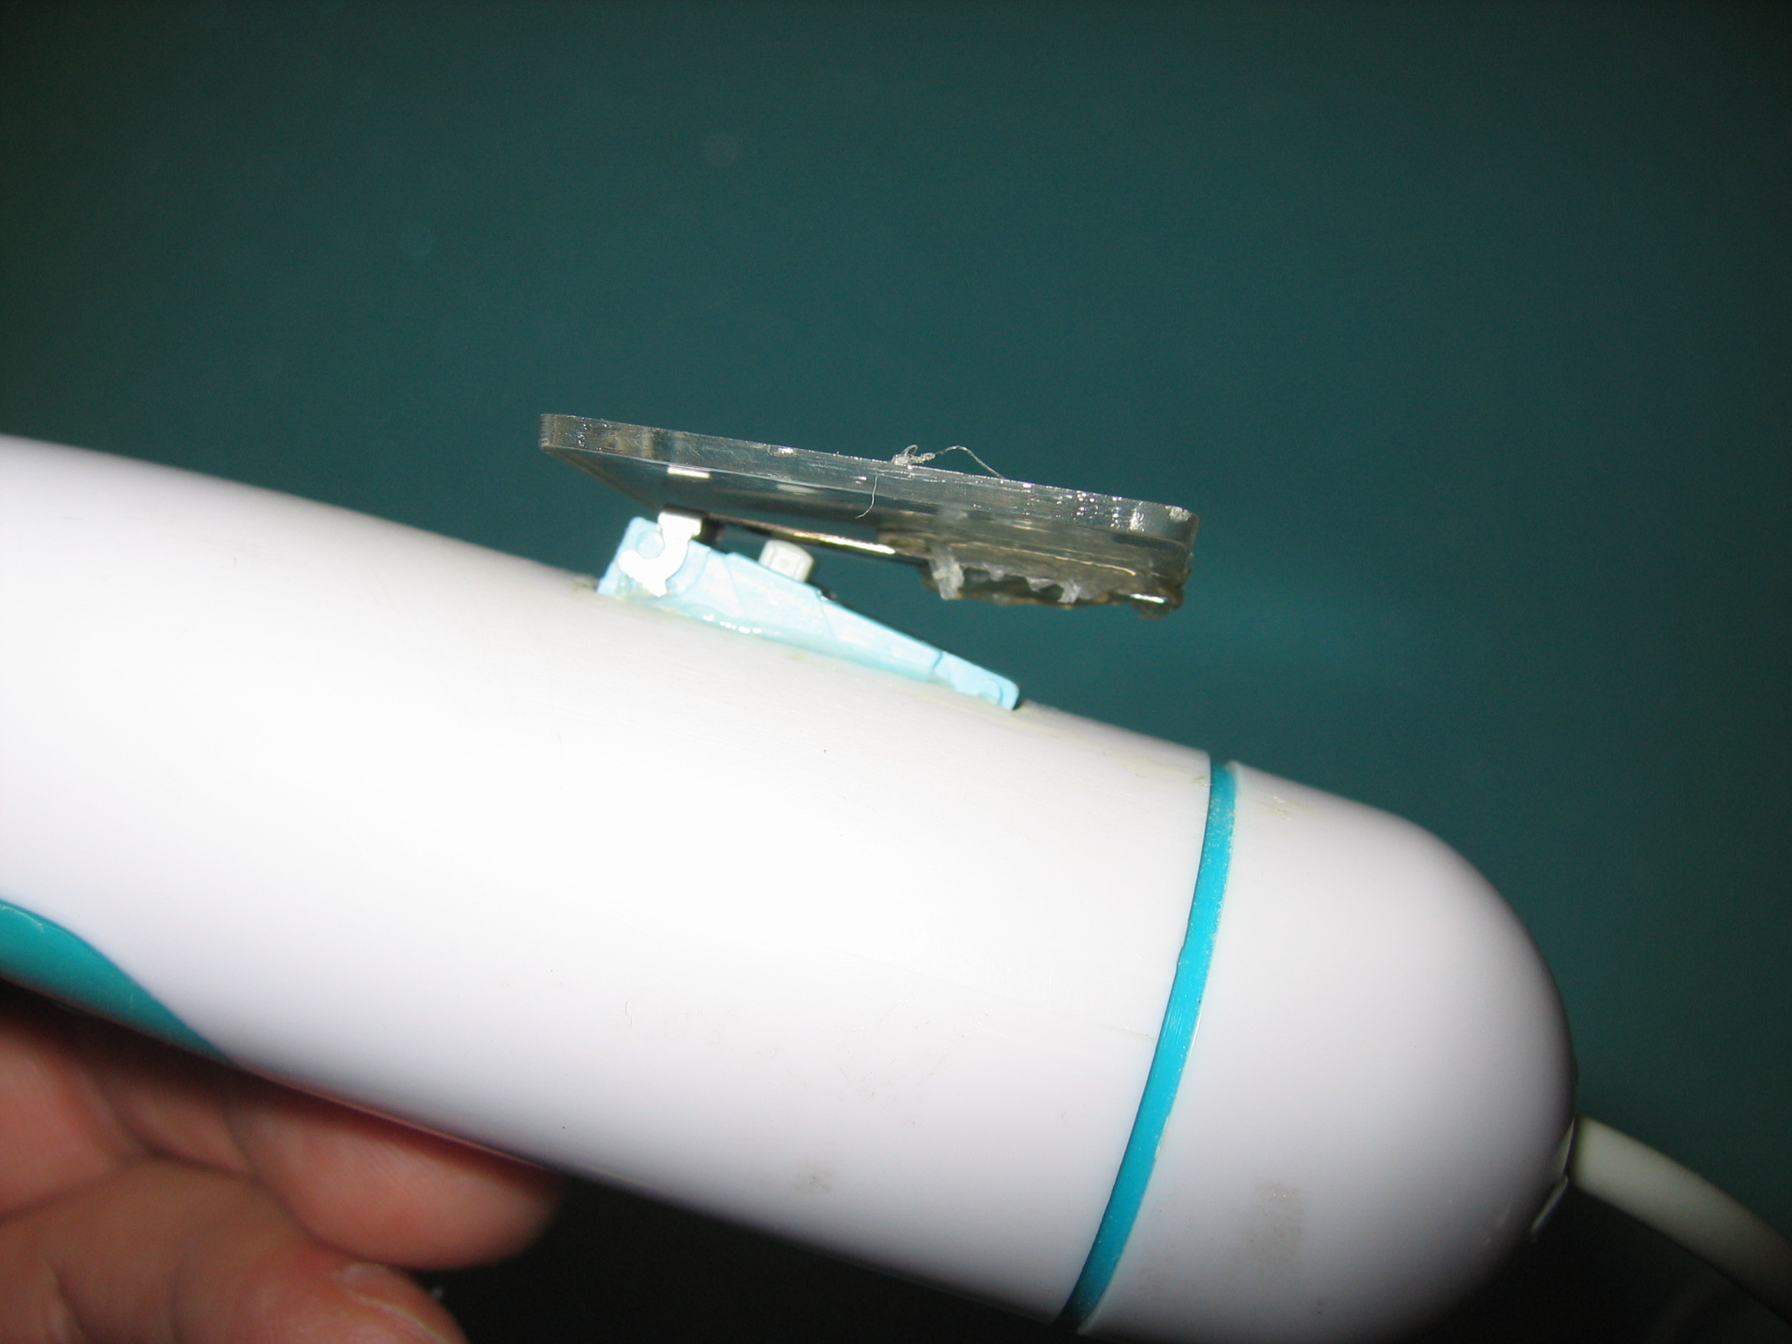
Fotografía de detalle del pulsador montado en el propio cepillo

